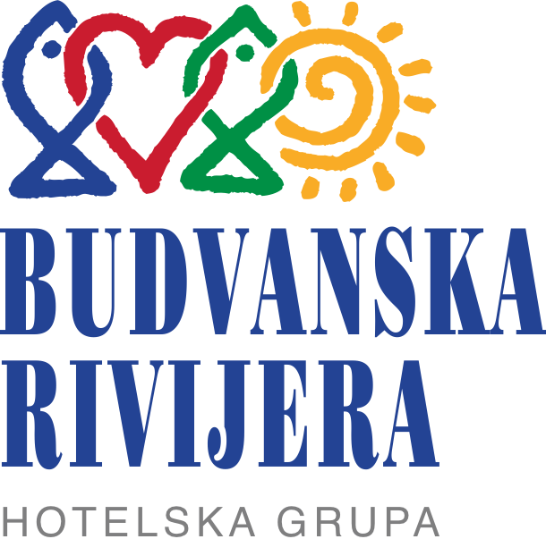

Naručilac: Hotelska grupa „Budvanska rivijera” AD Budva
Broj: 04/1-1426
Mjesto i datum: Budva, 03.04.2023. godine

Na osnovu člana 61 stav 1, tačka 1. Pravilnika o uređivanju postupaka nabavki roba, usluga i radova u Hotelskoj grupi „Budvanska rivijera“ AD (broj 02-4960/6 od 15.09.2021. godine), u postupku odlučivanja o izboru najpovoljnije ponude po tenderskoj dokumentaciji Hotelske grupe „Budvanska rivijera” AD Budva, broj 04/1-956 od 19.03.2023. godine, u postupku nabavke, za nabavku roba - Riba, po partijama za partiju 4: Svježa slatkovodna riba za potrebe HG “Budvanska rivijera” AD Budva, ovlašćeno lice Hotelske grupe „Budvanska rivijera” AD Budva, Jovan Gregović, Izvršni direktor, na predlog Komisije za otvaranje i vrednovanje ponuda, donosi

Odluka o obustavljanju postupka nabavke

Obustavlja se postupak nabavke po tenderskoj dokumentaciji broj 04/1-956 od 19.03.2023. godine za postupak nabavke za nabavku roba - Riba, po partijama za partiju 4: Svježa slatkovodna riba, iz razloga što nije dostavljena nijedna ponuda.

O b r a z l o ž e nj e
Hotelska grupa “Budvanska rivijera” AD Budva, je u skladu sa Pravilnikom, objavila tendersku dokumentaciju broj 04/1-956 od 19.03.2023. godine, u postupku nabavke, za nabavku roba - Riba, po partijama za potrebe HG ”Budvanska rivijera” AD Budva, dana 19.03.2023. godine, na web stranici Hotelske grupe „Budvanska rivijera“ AD i u dnevnom listu „Dan“, dana 20.03.2023. godine.

Komisija za otvaranje i vrednovanje ponuda je u skladu sa nadležnostima koje su propisane članom 32. Pravilnika o uređivanju postupaka nabavki roba, usluga i radova u Hotelskoj grupi „Budvanska rivijera“ AD obavila sljedeće radnje u postupku:
- Pripremila tendersku dokumentaciju;
- Dana 30.03.2023. godine sprovela postupak javnog otvaranja ponuda, o čemu je sačinila Zapisnik o javnom otvaranju ponuda broj 04/1-1302 od 30.03.2023. godine;
- Pripremila odluku o obustavljanju postupka nabavke u u formi prijedloga Odluke o obustavljanju postupka nabavke;

Predmet nabavke je izbor najpovoljnijeg ponuđača za nabavku roba – Ribe za potrebe Hotelske grupe “Budvanska rivijera” AD Budva, po partijama:
Partija 4: Svježa slatkovodna riba;
za period od godinu dana, i to sukcesivno po pojedinačnim zahtjevima, u količinama koje će, zavisno od svojih potreba definisati Naručilac, shodno specifikaciji roba koja čini sastavni dio tenderske dokumentacije.

Predmet nabavke se nabavlja:
◻ po partijama:

Partija 4: Svježa slatkovodna riba, procijenjene vrijednosti sa uračunatim PDV-om: 20.000,00 €;

Izvor finansiranja vlastita sredstva Hotelske grupe „Budvanska rivijera“ AD Budva.

Uputstvo o pravnom sredstvu

Ponuđač može izjaviti žalbu protiv ovog rješenja Drugostepenoj komisiji Naručioca u roku od 3 (tri) dana od dana dostavljanja ovog rješenja.
Žalba se izjavljuje preko naručioca neposredno, putem pošte preporučenom pošiljkom sa dostavnicom.
Uz žalbu se dostavlja dokaz da je plaćena naknada za vođenje postupka po žalbi u iznosu od 1% od procijenjene vrijednosti javne nabavke, a najviše 8.000,00 eura, na žiro Hotelske grupe ,,Budvanska rivijera” a.d. Budva broj 520-67710-63 kod Hipotekarne banke.
Ukoliko je predmet nabavke podijeljen po partijama, a žalba se odnosi samo na određenu/e partiju/e, naknada se plaća u iznosu 1% od procijenjene vrijednosti javne nabavke te /tih partije/a.
Ukoliko se uz žalbu ne dostavi dokaz da je uplaćena naknada za vođenje postupka u propisanom iznosu žalba će biti odbačena kao neuredna. Ukoliko je predmet nabavke podijeljen po partijama, a žalba se odnosi samo na određenu/e partiju/e, naknada se plaća u iznosu 1% od procijenjene vrijednosti javne nabavke te /tih partije/a.
Ukoliko se uz žalbu ne dostavi dokaz da je uplaćena naknada za vođenje postupka u propisanom iznosu žalba će biti odbačena kao neuredna.

Ovlašćeno lice naručioca
Izvršni direktor
Jovan Gregović
______________________

